Escuela Normal de Educación Preescolar

Licenciatura en Educación Preescolar



Ciclo escolar 2022-2023

Curso: Análisis de prácticas y contextos escolares

Unidad de aprendizaje II

Titular: Rosa Velia del Rio Tijerina

“Evidencia unidad 2”

Alumna: María Fernanda Luis Martínez #13

1°A

15/06/2023 Saltillo, Coahuila

DOMINIOS Y DESEMPEÑOS DEL PERFIL DE EGRESO

Desarrolla el pensamiento reflexivo, crítico, creativo y sistémico y actúa desde el respeto, la cooperación, la solidaridad, la inclusión y la preocupación por el bien común

ASPECTOS DEL PERFIL GENERAL

Es productor de saber y conocimiento pedagógico, didáctico y disciplinar, reconoce y valora la investigación educativa y la producción de conocimiento desde la experiencia

Desarrolla el pensamiento reflexivo, crítico, creativo y sistémico y actúa desde el respeto, la cooperación, la solidaridad, la inclusión y la preocupación por el bien común

PERFIL PROFESIONAL

Desarrolla una cultura digital para generar procesos de aprendizaje significativo, colaborativo, ético e incluyente en diferentes escenarios y contextos coherentes con el plan y programas de estudio vigentes.

Caracteriza la diversidad de la población escolar que atiende, considerando modalidad, contextos socioculturales y niveles de desarrollo cognitivo, físico y socioemocional, para establecer una práctica docente situada e incluyente.

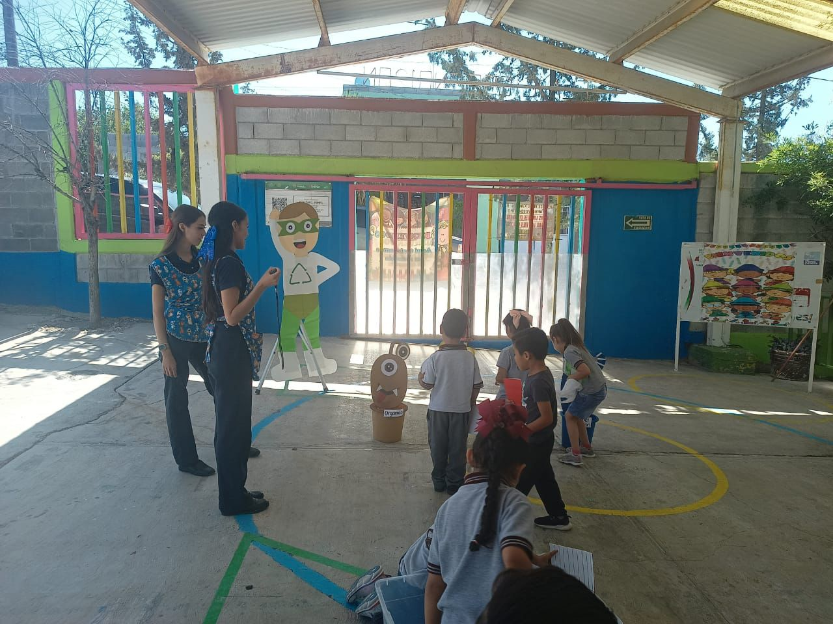

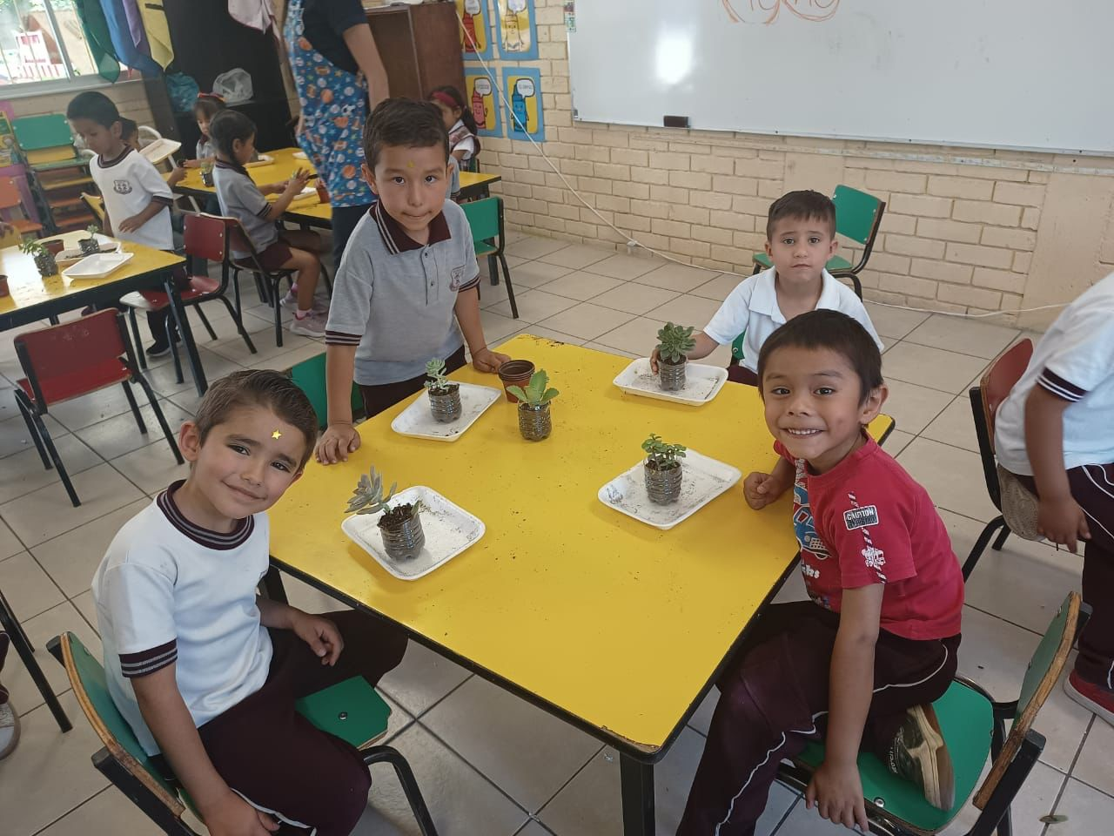

Al observar estas fotografías me llena de emoción haber coincidido con pequeñitos llenos de amor, sin duda alguna me llevo una muy grata experiencia en esta tercera jornada de observación.

Detrás de cada actividad que se presenta en las fotografías existe un gran proceso que se llevó a cabo desde jornadas de observaciones pasadas, buscando las problemáticas que había en el jardín en relación al cuidado del medio ambiente. Una vez teniendo la problemática concreta en esta ocasión se observó basura tirada en el piso y que los alumnos no tenían el hábito de depositar la basura en los botes, se comenzó a planear la actividad que se llevaría a cabo en el jardín.

Se optó por trabajar el tema de la clasificación de la basura en el proyecto, relacionándolo con el reciclaje de algunos materiales que se clasifican y al mismo tiempo el cuidado de las plantas y la importancia que tienen estas prácticas el medio ambiente. Hubo diversas consultas de por medio para complementar el marco teórico y tener los fundamentos necesarios para resolver cualquier duda

. Se comenzó a elaborar la planeación de la actividad, considerando los tres momentos, inicio, desarrollo y cierre, así como los materiales que se necesitaron, el tiempo que dura la actividad y el espacio en el que se realizará. Posterior a esto se nos solicitó elaborar una mampara donde se plasmara la hipótesis del proyecto, y las imágenes con la explicación paso a paso de la actividad a realizar. Todos los materiales debían ser llamativos y muy creativos para lograr captar la atención de los niños.

Al llegar al jardín el día de la aplicación de esa actividad fue un momento de estrés y de desesperación de no saber como transportar tanto material que llevábamos, como íbamos a bajarlo para después acomodarlo antes de que llegaran los niños, sin embargo, el asistir con más compañeras del salón al mismo jardín facilitó este aspecto de entre todas apoyarnos con los diversos materiales que traía cada quien para su actividad

Cuando los alumnos comenzaron a entrar al salón todos estaban sorprendidos con el material que se les preparó, al iniciar la jornada se empezó a dar la explicación del tema con cuestionamientos para los saberes previos al tema de la clasificación de la basura, se les preguntó si sabían como cuidar el medio ambiente, que es la basura, que es reciclar o si han observado diversos botes de basura de diferentes colores en el contexto donde viven.

Se logró identificar que la mayoría tenía la idea de los conceptos a trabajar. Después se les dió la explicación de las preguntas del inicio y con los botes de basura y la basura que llevamos representada en fomi se iba explicando donde se tenía que depositar la basura de acuerdo al color de cada bote.

En la primera fotografía se puede observar que la actividad para reafirmar y evaluar el aprendizaje de los alumnos se realizó en el patio del jardín, dividimos al grupo en cinco equipos, dándoles a cada equipo una estrellita de diferente color para poder diferenciarlos. Los botes de basura se colocaron al centro del patio y enseguida de donde estaban los equipos se colocó una caja con la basura que se tenía que depositar.

Cada equipo se formaba en una línea detrás de la caja y al sonar el silbato corrían hasta donde estaban los botes para poner la basura en su lugar en determinado tiempo, para después entre todos corroborar si la basura correspondía con el bote. Me sorprendió la manera en la que respondieron los niños a la actividad, todos muy participativos, siempre poniendo atención y se vio reflejado todo eso cuando participaron con su equipo.

Esta primera actividad nos tomó toda la mañana para realizarla, posterior a esto los alumnos salieron al receso y al regresar teníamos otra actividad preparada para ellos. La segunda actividad tenía relación con el reciclaje y la importancia de las plantas en el medio ambiente, nosotras les llevamos a cada niño una plantita y una botella de plástico pequeña cortada de la parte de arriba.

Se les dio otra explicación acerca de los diferentes materiales que depositamos en la basura, que cada material tiene que ser tratado para más adelante darle un nuevo uso. En esta ocasión nos enfocamos en el plástico, comentándoles que al separar las botellas de plástico se pueden reciclar para darles un segundo uso, cono lo verían en la actividad al realizar su maceta con botellas de plástico.

Con el apoyo visual de la mampara y con las imágenes que tenía paso a paso de como trasplantar la plantita a la maceta de plástico se logró con éxito la actividad.

En la segunda imagen se puede observar alguno a alumnos ya con su maceta reciclada lista, agregando la explicación de los cuidados que se le debe dar a la planta.

Para finalizar con la actividad, dimos una pequeña conclusión o cierre de todo lo que aprendimos en ese día, se les volvió a realizar cuestionamientos a los alumnos y esta vez tenían la respuesta a todas las preguntas.

Me llenó de emoción saber que cada material que llevamos fue de mucha ayuda para que los niños entendieran con claridad la actividad y sobre todo logramos lo que buscábamos, concientizarlos de la importancia de cuidar el medio ambiente con acciones sencillas como depositar la basura en su lugar, cuidar las plantitas o los arbolitos que nos rodean y reciclar los diferentes materiales que se acumulan en casa, en la escuela, con la familia, etc.

No hay mejor recompensa que ver la felicidad de los niños al querer participar todos al mismo tiempo, al ver que se sabían la respuesta correcta, al observar que en todo momento te prestaron atención y se divirtieron al igual que nosotras con ellos.

Terminamos la actividad justo 5 minutos antes de la salida y la educadora nos permitió darnos el tiempo de desarrollar como debía ser cada actividad, es muy importante resaltar la disposición que tuvo la educadora con nosotras, brindándonos su apoyo en todo momento, dándonos tips o recomendaciones para que todo saliera mejor, en ningún momento nos sentimos presionadas por ella, al contrario, nos apoyaba con el control del grupo y se involucraba con nosotras y con todos los niños.

En lo personal, para ser mi primera actividad en el jardín todo salió como se planeó, hubo un poco de descontrol del grupo en muy pocas ocasiones pero lográbamos atraer la atención de los alumnos nuevamente. Vas preparándote para en las futuras prácticas saber cómo reaccionar ante diversas situaciones en cuanto a la asistencia de los alumnos, los momentos o las actividades que no están planeadas dentro del jardín, como la jornada de vacunación que nos tocó en esas fechas, que no falte ningún material y el ir elaborando un buen formato de planeación. Tomando en cuenta también la importancia de registrar todo en el diario de campo, de tomar nota de lo que sucede y de lo que estamos observando tanto dentro como fuera del jardín.

Nota reflexiva

El asistir a las jornadas de observación y más adelante a las prácticas es un proceso mediante el cual tenemos que pasar para irnos formando como futuras educadoras, tomando en cuenta todos los aspectos y problemáticas que se presenten. Tenemos que estar conscientes de que vamos a vivir de todo dentro del jardin, hay que estar preparadas para afrontar cualquier situación que se nos presente y sobre todo llevar un registro de lo que poco a poco se va viviendo en este jardín. Termino este segundo semestre lleno de felicidad y con muchas ganas de seguir aprendiendo en los próximos semestres.

RÚBRICA

Asignatura: ACERCAMIENTO A PRACTICAS EDUCATIVAS Y COMUNITARIAS

Ciclo escolar 2022-2023

Maestra: ROSA VELIA DEL RIO TIJERINA

Nombre del alumno: ____________________________________ grado _______ sección ______

|  |  |  |  |  |  |
| --- | --- | --- | --- | --- | --- |
| Rúbrica: narrativa | | | | | |
| ASPECTOS DEL PERFIL GENERAL  Es productor de saber y conocimiento pedagógico, didáctico y disciplinar, reconoce y valora la investigación educativa y la producción de conocimiento desde la experiencia  Desarrolla el pensamiento reflexivo, crítico, creativo y sistémico y actúa desde el respeto, la cooperación, la solidaridad, la inclusión y la preocupación por el bien común  PERFIL PROFESIONAL  Desarrolla una cultura digital para generar procesos de aprendizaje significativo, colaborativo, ético e incluyente en diferentes escenarios y contextos coherentes con el plan y programas de estudio vigentes.  Caracteriza la diversidad de la población escolar que atiende, considerando modalidad, contextos socioculturales y niveles de desarrollo cognitivo, físico y socioemocional, para establecer una práctica docente situada e incluyente. | | | Problema:  los estudiantes reconocerán las prácticas docentes que se desarrollan en las aulas preescolares, en razón de los procesos de enseñar y aprender. Propiciará un acercamiento a las aulas con la finalidad de que observen las relaciones e interacciones que se generan entre el personal docente, entre el alumnado alumnos y los contenidos escolares, a partir de las decisiones que toman a partir de sus saberes, expectativas, visiones y supuestos construidos en torno a la relación educativa. | | |
| Referentes | Preformal 5 | Receptivo 6 | Resolutivo 8-7 | Autónomo 9 | Estratégico 10 |
| **DISTINGUE CLARAMENTE LA INTRODUCCION, EL DESARROLLO Y DESENLACE** | No hay portada, ni presentación no elementos desarrollados | Registra la portada o presentación con errores e incompleta en sus elementos, no se aprecian alguno de los tres elementos solicitados | Elabora una portada o presentación desorganizada y con falta de 2 elementos los tres elementos se diferencian, pero no alcanzan a tener un desarrollo completo | Articula una portada y presentación correcta, solo con la falta de algún elemento (márgenes, sangría, interlineado, espaciado entre párrafos, limpieza) los tres elementos tienen sentido y desarrollo | Crea una portada y presentación correcta (márgenes, sangría, interlineado, espaciado entre párrafos, limpieza) y creativa los tres elementos tienen sentido y están claramente desarrollados |
| **UTILIZA UN COMIENZO ATRACTIVO** | No hay un inicio del relato | Reconoce algunos de los elementos relato, pero su inicio no amina a seguir con la lectura | Realiza una presentación, sin referirse concretamente al relato, animando a seguir con la lectura | Explica de qué trata el relato, describiendo algunos aspectos que enganchan en momentos a continuar con la lectura. Con algo de misterio | Teoriza y vincula con claridad de qué trata el relato especificando, en todo momento aspectos que enganchan para continuar con la lectura con misterio y originalidad |
| **EL RELATO ESTA DESARROLLADO DE FORMA COHERENTE** | No presenta desarrollo del relato | Identifica ideas que no tienen relación con lo que se quiere defender y compartir con los demás, en su tesis y argumentos, en el desarrollo hay incoherencias que afectan su comprensión | Realiza una exposición con poca claridad o da otro elemento de ideas a defender y compartir con los demás, en su tesis y argumentos. El relato presenta algunas incoherencias que no que no afectan su comprensión | Analiza correctamente, pero la expresión presenta algún error, en la idea a defender y compartir con los demás, en su tesis, los argumentos del relato no son del todo coherentes, pero se tiene buena comprensión | Adapta y expone correctamente, utilizando una buena expresión la idea a defender y compartir con los demás en su tesis y argumentos logrando un desarrollo coherente del relato y una comprensión clara y novedosa |
| **CARACTERIZA DE MANERA ADECUADA A LOS PERSONALES** | No presenta la caracterización de ningún personaje | Describe sólo es una lista de los personajes, no hay una caracterización de ellos  No hay dialogo en el relato entre personajes | Comprende y nombra a los personajes de una forma muy básica, perdiendo se confunda uno con otros sin tener una clara distinción de ellos  La presencia del dialogo es poco significativa entre los personajes | Articula a los personajes presentados características personales de cada uno distinguiendo a cada uno de otros  Hay episodios de dialogo entre algunos personajes | Crea una organización de manera que hay conexión lógica entre los personajes caracterizando cada uno de ellos distinguiéndolos de otros  Hay episodios de dialogo entre los personajes |
| **EL RELATO ES ORTOGRÁFICAMENTE CORRECTO** | No hay orden en la sintaxis y se marcan más de 10 errores de ortografía | Registra en el informe más de 5 errores  Ortográficos y más de 5 errores sintácticos. | Realiza un informe que presenta entre 3 y 5 errores ortográficos.  y entre 3 y 5 errores sintácticos | Articula un informe que presenta dos errores de ortografía  Y presenta a lo menos de 2 errores sintácticos | Crea un informe que no presenta errores de ortografía  Y no presenta errores sintácticos |
| **SITUA LA ACCION EN AMBIENTES Y LUGARES APROPIADOS** | No presenta un contenido referente la presentación de la situación | Identifica en la presentación solo un elemento de la situación  Apenas hay menciones de la ambientación | Realiza una presentación de algunos de los elementos de la situación  La descripción de la ambientación es básica pero suficiente para recrear la acción | Analiza y describe en general de los elementos de la situación  La ambientación esta descrita de manera adecuada | Adapta y presenta ampliamente todos los puntos importantes de la situación  La ambientación esta descrita de manera adecuada |
| **MANTIENE EL NARRADOR ESCOGIDO (PRIMERA O TERCERA PERSONA) A LO LARGO DE LA NARRACIÓN** | No presenta una narrativa a lo largo del relato | Describe solo algunas ideas donde hay saltos de la persona narrativa que la hace confusa y poco clara para entender el relato | Ejecuta un resumen donde hay saltos en la persona de la narrativa que no afecta e hilo del relato | Formula de manera ordenada el escrito a lo largo de la narración se mantiene en general el narrador seleccionado dentro del relato | Adapta el argumento manteniéndolo a lo largo de la narración, se establece un escrito claro con base al narrador seleccionado dentro del relato |

Calificación final _________________